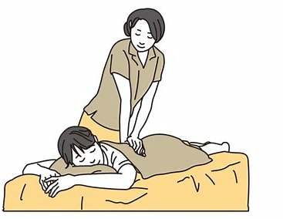

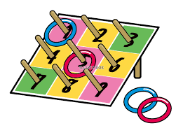


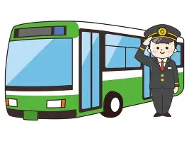

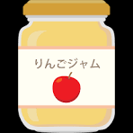


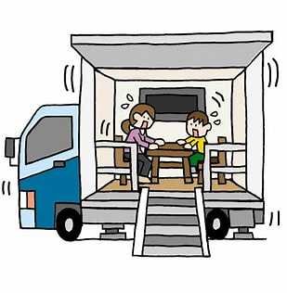


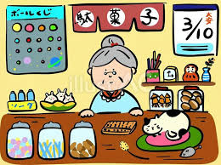


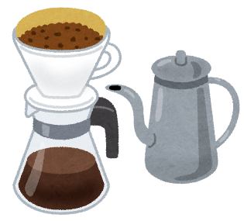



※ 体験料1,000円
※ 参加無料
起震車体験
午後１時～み！
カイロプラクティック
（女性 ＆ お子様向け）
※ 参加無料
遠鉄バス

大人も楽しめる！
朝活カフェ
同日11月16日（日）
午前８時00分～午前10時00分
も 開催！

磐田市観光協会主催
※ １回100円
※ １回300円
定番 大人気！
“はたらくクルマ”の展示、および協力団体
お子様向け“レトロ遊び”
掛川果樹公園
しおさい竜洋
御前崎海上保安署
磐田警察署
（緊急通報を受け出動、途中退場となる場合がございます）
秋の恵み💛
秋の味覚
地場産品
記念撮影パチリ！
午前中のみ！
キッチンカーなど飲食系は10店舗
お昼ごろ…⁉
しっぺい登場！

（会場）渚の交流館 東側駐車場
（日時）2025年11月16日（日）
10：00～15：00
海辺の秋まつり
in 渚の交流館

